**INVOLTINI di bresaola con Philadelphia**

**6persone**

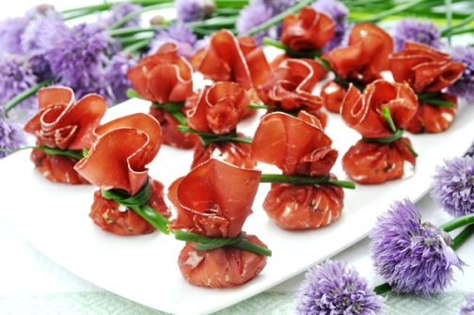

**Ingredienti**

* 12 fette Bresaola
* 1confezione di Philadelphia
* 1 pezzettino piccolissimo di aglio tritato
* 1 mazzetto Erba cipollina
* 3 foglie Prezzemolo
* 3 -4 foglie di basilico
* q.b.Olio extravergine
* q.b.Limone
* q.b.Sale
* q.b.Pepe

Lavorate il philadelphia in una ciotola finchè risulterà cremoso, poi aggiungete 2-3 gocce di succo d'aglio, erba cipollina tagliata fine, il prezzemolo, il basilico tritati e un filo d'olio. Mescolate e aggiustate di sale e pepe.

Mettete una cucchiaiata di formaggio al centro di ogni fetta di bresaola poi chiudetele a sacchetto legandole con un filo di erba cipollina sbollentato per un paio di secondi in acqua bollente.

In una ciotola emulsionate alcuni cucchiai di olio con il succo di mezzo limone, sale e pepe e con questo condimento irrorate leggermente i sacchetti preparati dopo averli sistemati su un piatto da portata. Servite.